BÁO CÁO TUẦN 2

Sinh viên thực hiện:

N19DCCN036: Trần Thư Đạt

N19DCCN038: Lê Mậu Anh Đức

Đề tài : Xây dựng ứng dụng đặt bàn tiệc tại nhà hàng.

1. **Thiết kế hệ thống.**
   1. **Phác thảo mô hình công nghệ ứng dụng.**

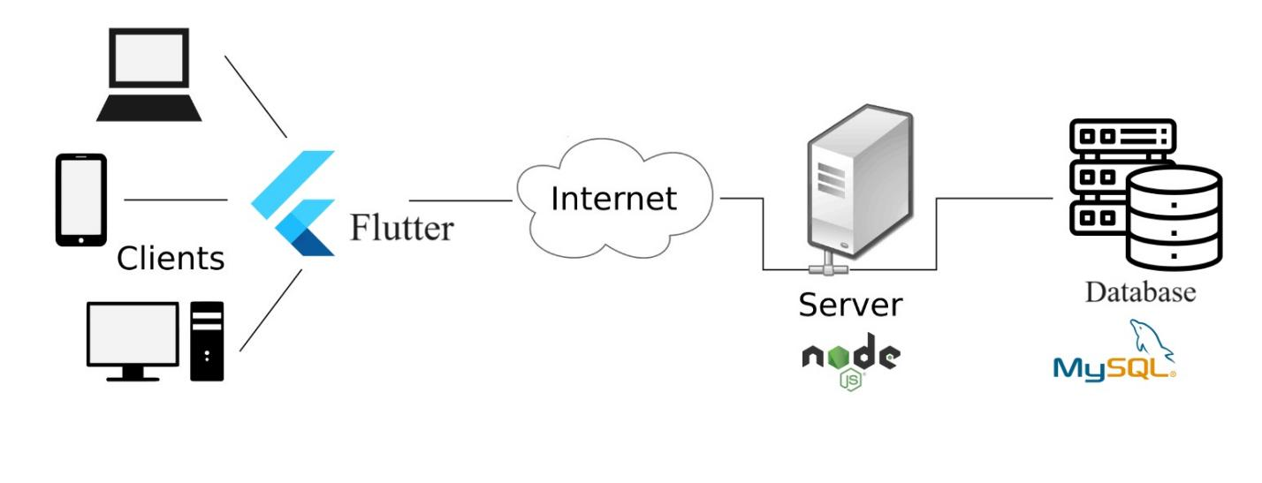

* 1. **Thiết kế ứng dụng.**
     1. **Phác thảo sơ đồ tổ ứng dụng.**

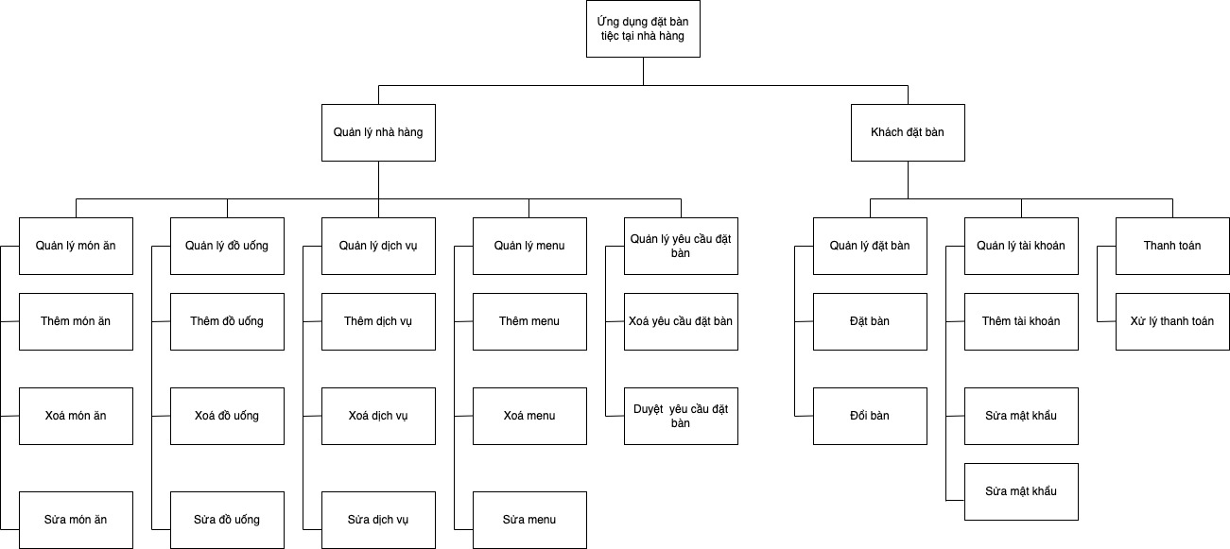

* + 1. **Phác thảo layout.**
    2. **Phác thảo các giao diện chức năng.**
  1. **Thiết kế dữ liệu.**
     1. **Thiết kế sơ đồ quan hệ thực thể (ERD).**
* Role(roleId,name)
* Account(accountId, phone, email, password, otp, verified)
* User(userId, fullName, address, birthday, gender)
* Reservation(reservationId, countGuest, schedule, note, status, preFee, createAt, managerNote)
* Dishes(dishId, name, description, price, image, isDel, isDrink, unit)
* DishesType(dishTypeId, type, isDrinkType)
* Menu(date, price)
* Service(serviceId, name, price, image, unit)
* Table(tableId, name, isDel)
* TableType(tableTypeId, name, description, fee)
* Invoice(invoiceId, price, createAt)
* Conversation(conversationId, createAt, updateAt)
* Message(messageId, content, createAt, updateAt)

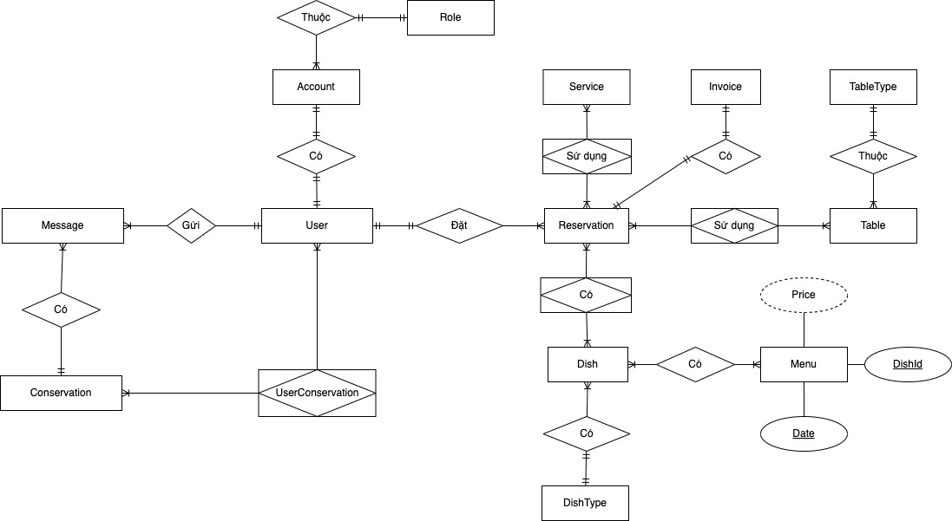

* + 1. **Thiết kế chi tiết thực thể.**

- Role(roleId,name)

- Account(accountId, phone, email, password, otp, verified, roleId)

- User(userId, fullName, address, birthday, gender, accountId)

- Reservation(reservationId, countGuest, schedule, note, status, preFee, createAt, managerNote, userId)

- Service(serviceId, name, price, image, unit)

- Service_Reservation(serviceReservationId, price, quantity, reservationId, serviceId)

- Dishes(dishId, name, description, price, image, isDel, isDrink, unit, dishesTypeId)

- DishesType(dishTypeId, type, isDrinkType)

- Menu(date, price, dishId)

- Menu_Reservation(menuReservationId, order, price, quantity, dishId, reservationId)

- Table(tableId, name, isDel, tableTypeId)

- TableType(tableTypeId, name, description, fee)

- Invoice(invoiceId, price, createAt, reservationId)

- Conversation(conversationId, createAt, updateAt)

- UserConservation(userConservationId, createdAt, updateAt, conversationId, userId)

- Message(messageId, content, createAt, updateAt, userId, conversationId)

- Table_Reservation(tableReservationId, reservationId, tableId)

* + 1. **Thiết kế sơ đồ lớp (Class diagram).**

